Объемная аппликация
«Божьи коровки»
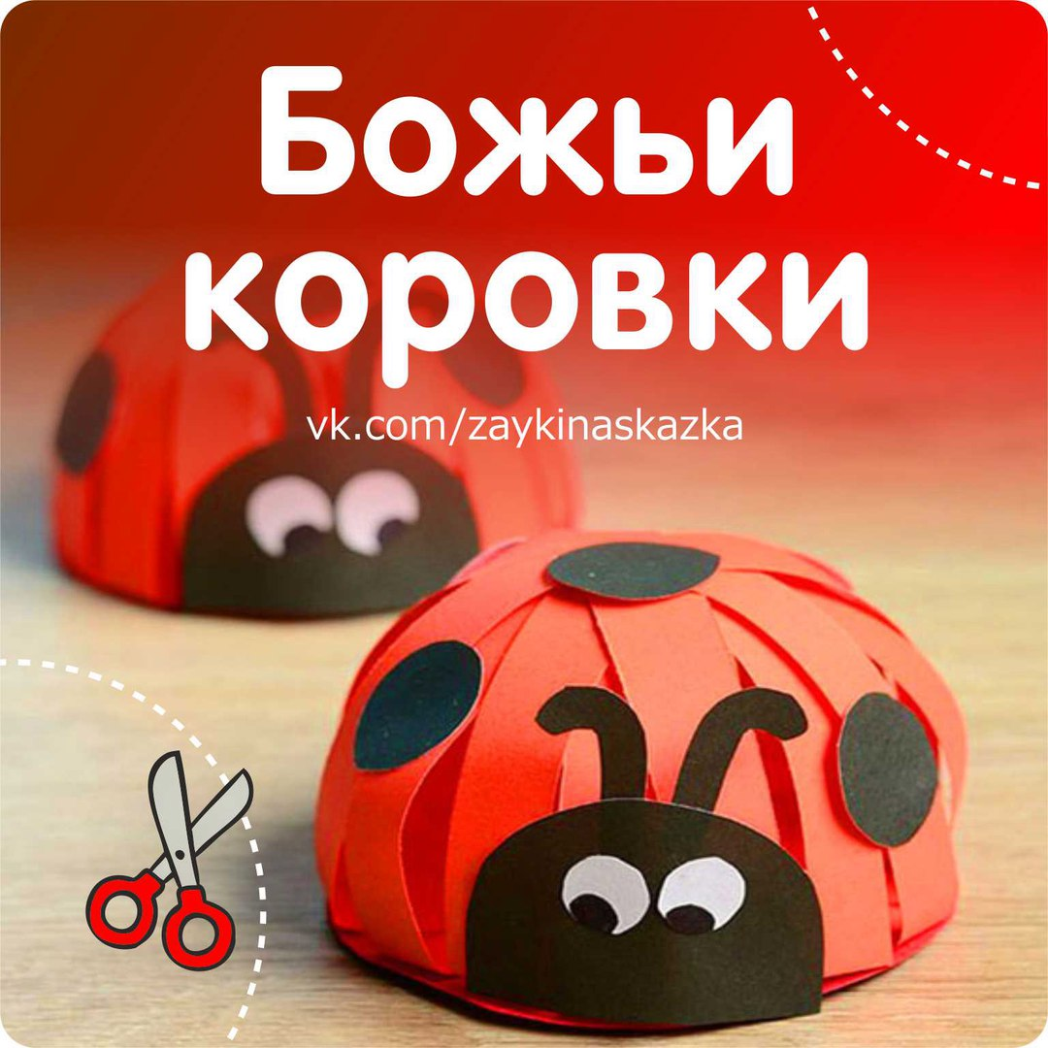

Для дистанционного обучения старших дошкольников

Успехов Вам родители!

Вам понадобится: картон красный, бумага двухсторонняя красного, белого и черного цвета, клей карандаш (если ПВА, то и кисточка), салфетки (убирать излишки клея), ножницы, линейка, карандаш.
Раздаточный материал: (для создания одной коровки) заранее вырезанный, круг из красного картона диаметром 10 см.; 10 красных полосок из цветной бумаги (длина 20см., ширина 1,5 см); 2 белых круга диаметром 1 см (глазки); 6 черных кругов диаметром 1 см, прямоугольник 6х4см (голова), рожки.
Предварительная работа: прочитайте с ребенком сказку К.И.Чуко-вского «Муха-Цокотуха». Обсудите: кто главные герои сказки? какими качествами они обладают? (Муха гостеприимная, паук злой, букашки трусливые, а комарик смелый). Перечислите с ребенком всех насекомых, которые встретились на именинах Мухи.
После, предложите ребенку сделать из бумаги свою букашку, а какую именно он отгадает из загадки:
Надевает эта крошка
Платье красное в горошек.
И летать умеет ловко
Это…
Да, верно! Это Божья коровка!
Приступаем к аппликации:
- Организуйте рабочее место для ребенка. Выдайте весь раздаточный материал. Обязательно повторите технику безопасности при работе с клеем и ножницами.
- Начнём с головы. Берём черный прямоугольник и срезаем два угла (ребенок сам), приклеиваем рожки и белые глазки, карандашом рисуем «зрачки» 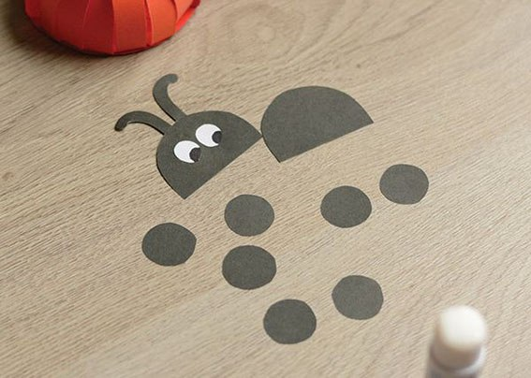
- Приступаем к «телу» коровки. Наклеиваем полоски соответственным образом, все 10 (возможно, влезет меньшее кол-во). Делайте загиб не более 1,5 см, здесь помогаем ребёнку. 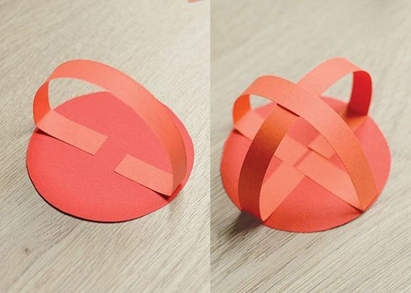
- Должно получится так: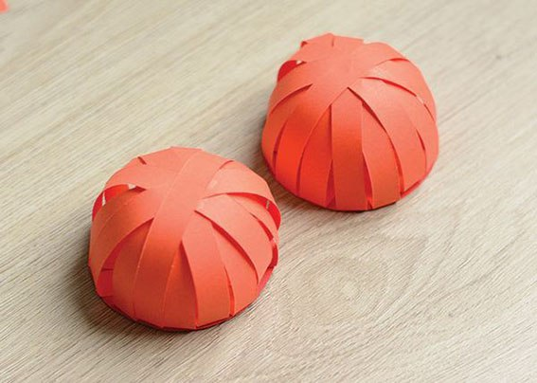
- Теперь приклеиваем голову, и хаотично черные кружочки-точки.
- Готово!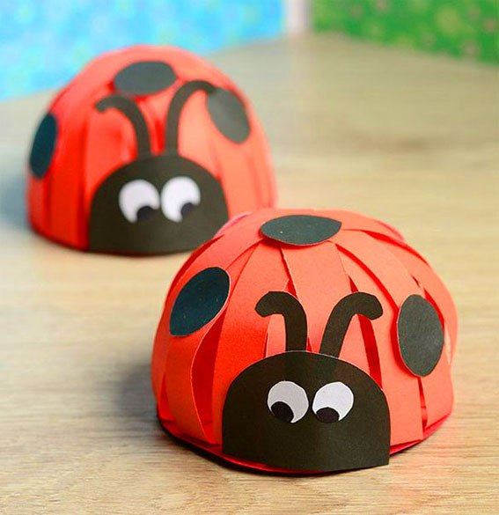
- Разучите с ребёнком стишок:
Божья коровка, полети на небо,
Принеси мне хлеба.
Чёрного и белого,
Только не горелого.
- Сфотографируйте получившуюся работу, пришлите своему воспитателю.

